中国电子电路行业协会

第118期
信息部 2025年12月

每周资讯|美联储宣布降息25个基点；10月国内市场手机出货量同增8.7%；景旺电子拟赴香港上市..

行业
美联储宣布降息25个基点
12月11日，美联储货币政策委员会（FOMC）会后公布，降息25个基点，将联邦基金利率目标区间下调至3.50%–3.75%。这是美联储继9月17日、10月29日降息后年内的第三次降息，幅度均为25个基点会议声明指出经济温和扩张，就业增长放缓、失业率小幅上升，通胀仍处高位，委员会关注双重使命的双向风险。为维持银行体系流动性充足，自12月12日起启动每月约400亿美元的短期国债购买计划。(汇通财经)

国际货币基金组织上调2025年中国经济增速预期
12月10日，国际货币基金组织在京表示，尽管面临多重冲击，中国经济仍展现出显著韧性。IMF预计2025年中国经济增速将达5%，较今年10月发布的《世界经济展望报告》上调0.2个百分点。中国经济的结构在优化，新能源汽车、高端装备制造、数字经济等新兴产业快速发展，中国在全球产业链中的地位不断巩固。(第一财经)

韩国公布700万亿韩元长期投资计划：拟打造全球最大芯片集群中
12月10日，韩国公布了一项长期投资计划，将投入700万亿韩元（约合5340亿美元）加强其半导体产业，旨在打造全球最大的芯片集群，在人工智能（AI）芯片竞赛中占据优势。韩国政府希望，能够将该国半导体市场从一个以存储器为主的产业，转型为一个更加平衡、以创新驱动的、涵盖整个半导体价值链的生态系统。(新华社)

2025年全球贸易有望首次突破35万亿美元
12月9日，联合国贸易和发展会议（贸发会议）9日发布最新报告指出，尽管受地缘政治局势紧张、全球需求不均衡、贸易成本上升等因素影响，全球贸易在2025年下半年仍保持增长，全年贸易额有望首次突破35万亿美元。报告显示，2025年第三季度全球贸易较上季度增长2.5%，其中货物贸易增长近2%，服务贸易增长4%。预计今年第四季度全球贸易增长将持续，但增速放缓。(新华社)

市场

中国信通院：10月，国内市场手机出货量3226.7万部，同比增长8.7%
12月10日，2025年10月，国内市场手机出货量3226.7万部，同比增长8.7%，其中，5G手机2932.6万部，同比增长9.7%，占同期手机出货量的90.9%。2025年1-10月，国内市场手机出货量2.52亿部，同比增长0.8%，其中，5G手机2.17亿部，同比增长1.3%，占同期手机出货量的86.0%。(新华社)

亚马逊宣布计划到2030年向印度投资超350亿美元
12 月 10 日，亚马逊公司承诺未来五年在印度投资 350 亿美元，以扩大其在这一关键增长市场的业务布局，涵盖即时零售（quick commerce）到云计算等多个领域。这家美国电商巨头当地时间周三在一份声明中表示，将把资金投向人工智能和物流基础设施等领域。该公司称，到 2030 年的这项投资计划将在印度额外创造 100 万个就业岗位。（新华社）

TrendForce预测2026年人形机器人迎产业拐点，年出货破5万台
12月10日，集邦咨询发布最新研究报告，指出2026年将成全球人形机器人商用化的关键元年，预计全年出货量将突破5万台，同比增幅将超700%。该机构指出这一数据的激增，标志着行业正从实验室研发阶段加速向市场化落地转型，全球竞争格局也随之进入白热化阶段。美、中、日三国产业路径差异显著：日本厂商深耕精密零组件技术，主攻养老与灾害场景；美国特斯拉等巨头聚焦系统稳定性与实务验证；中国则凭借“低价量产”与“多元场景”加速渗透。（TrendForce）

企业
台积电与日月光集团、Amkor与联电等都在加速扩充先进封装CoWoS产能
12月10日，据DigiTimes报道，有半导体供应链人士透露，台积电、日月光、Amkor和联华电子等，都在加速扩张CoWoS封装生产线，从订单分布来看，2026年至2027年GPU和ASIC客户的需求超出预期。台积电最近再度上调明年CoWoS封装月产能，至2026年末可达12.7万片。(DigiTimes)

微软宣布未来四年在印度投资175亿美元
12月9日，美国科技巨头微软（Microsoft）首席执行官萨蒂亚·纳德拉在与印度总理莫迪会晤后宣布，未来四年（2026年至2029年）将在印度投资175亿美元，用于推进印度的云计算和人工智能基础设施建设、技能培训以及持续运营。这将是微软有史以来在亚洲的最大规模的投资。微软表示，印度正处于人工智能发展历程的关键时刻，其发展目标是实现规模化影响，并力争引领行业。(智通财经)

光韵达：完成收购成都凌轩精密机械有限公司36.4652%股权并取得控制权
12月10日，光韵达公告称，公司以现金方式收购成都凌轩精密机械有限公司36.4652%股权，并通过表决权委托方式合计持有71.4652%表决权，取得控制权。近日，凌轩精密已完成工商变更登记，公司成为其控股股东，凌轩精密纳入公司合并报表。本次工商变更完成后，公司成为凌轩精密控股股东，持有凌轩精密36.4652%股权、持有凌轩精密71.4652%的表决权，凌轩精密纳入公司合并报表。（WIND）

景旺电子：拟发行H股股票并在香港联交所主板上市
12月9日，景旺电子公告称，公司董事会同意公司发行境外上市股份（H股）并申请在香港联交所主板上市交易。本次发行的H股股票拟申请在香港联交所主板上市交易，股票为H股普通股，每股面值为人民币1.00元。发行方式为香港公开发售及国际配售新股。在符合相关规定要求的最低公众持股比例、最低流通比例等规定或要求（或获豁免）的前提下，结合公司自身资金需求及未来业务发展的资本需求确定发行规模，本次公司拟申请公开发行的H股股数不超过本次发行后公司总股本的10%（超额配售权行使前）。筹资成本包括保荐人费用、承销费用、公司境内外律师费用等。募集资金在扣除相关发行费用后将用于扩大生产能力并升级现有生产设施、强化研发及技术储备、偿还银行借款、补充营运资金及一般企业用途等。（WIND）

臻鼎在江苏新建厂房
12月9日，臻鼎发布公告称，其子公司庆鼎精密电子(淮安)有限公司将以自地委建方式新建厂房，以满足生产及营运使用需求。臻鼎已与江苏中原建设集团有限公司签订了新建厂房工程合同，交易总金额约2.38亿人民币(未税)，工期自开工日起共计383天。（证券之星）

富乐德：拟出售海古德41万股股权，预计产生约1.8亿元投资收益
12月9日，富乐德公告称，公司拟出售参股公司无锡海古德新技术有限公司410.07万股股权，转让价格合计6999.89万元。本次转让后，富乐德将持有海古德888.491万股，占其总股本比例为8.80%。本次交易遵循客观、公平、公允的定价原则进行，不存在损害公司及全体股东利益的行为。预计本次股权处置收益将产生约1.8亿元投资收益，对公司的财务状况和经营成果产生积极影响。（第一财经）

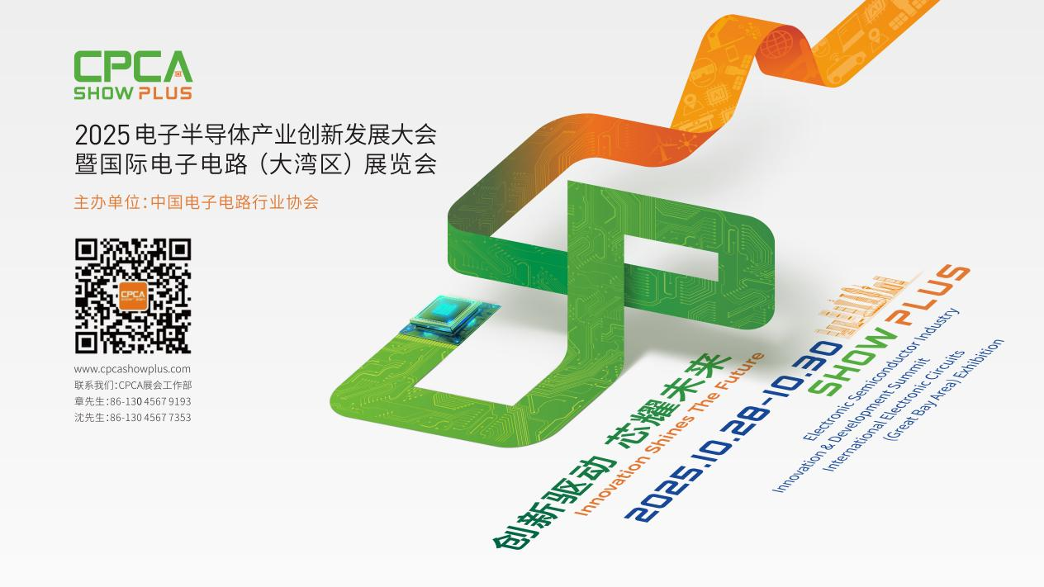
更多精彩内容请扫描下方二维码，关注CPCA服务号
撰稿人：张国旗
审核：张运


